**ASSUNTO :. INDICO PARA QUE O DEPARTAMENTO COMPETENTE, QUE SEJA REALIZADO OPERAÇÃO TAPA BURACOS NA RUA MANOEL FERNANDES SAMPAIO, NA VILA PICHATELLI.**

**DESPACHO:.**

**SALA DAS SESSÕES ____/____/_____**

**PRESIDENTE DA MESA**

**INDICAÇÃO Nº DE 2019**

**SENHOR PRESIDENTE,**

**SENHORES VEREADORES,**

INDICO ao Exmo Senhor Prefeito Municipal para que o departamento competente, que seja realizado operação tapa buracos na Rua Manoel Fernandes Sampaio, no Jardim Paulista.

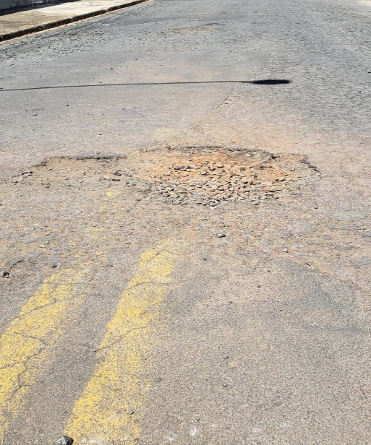

SALA DAS SESSÕES “VEREADOR SANTO RÓTOLLI”, aos 16 de janeiro de 2019

VEREADOR ANDRÉ ALBEJANTE MAZON

PTB – Partido Trabalhista Brasileiro